Time dimension and spatial coordinates.
Engineer "Energospetsmontazh"
Lasko Alexander Igorevich
In this paper, time is considered as a single information space. Observation of a given temporal space depends on the spatial coordinates of the observer. The theoretical possibility of the existence of all events at the same time and the dependence of observation on spatial coordinates in our universe are assumed.
Временное измерение и пространственные координаты.
Инженер ПАО «Энергоспецмонтаж»
Ласько Александр Игоревич
В данной работе рассматривается время как единое информационное пространство. Наблюдение данного временно пространства зависит от пространственных координат наблюдателя. Предполагается теоретическая возможность существование всех событий одновременное и зависимость наблюдения от пространственных координат в нашей вселенной.

Вопрос, что такое время волновал человечество во все времена. Из чего оно состоит? Как оно проявляется в нашем мире и т.д. Вопросы относительно времени можно перечислять долго. Для начала приведем ниже определение времени, которое дается в современных энциклопедиях и справочниках.
Время — форма протекания физических и психических процессов, условие возможности изменения. Одно из основных понятий философии и физики, условная сравнительная мера движения материи, а также одна из координат пространства-времени, вдоль которой протянуты мировые линии физических тел.
В философии — это необратимое течение (протекающее лишь в одном направлении — из прошлого, через настоящее в будущее), внутри которого происходят все существующие в бытии процессы, являющиеся фактами. Тем не менее, существуют теории с симметричным временем, например, теория Уилера — Фейнмана.
В количественном (метрологическом) смысле понятие время имеет три аспекта:
- координаты события на временной оси. На практике это текущее время: календарное, определяемое правилами календаря, и время суток, определяемое какой-либо системой счисления (шкалой) времени (примеры: местное время, всемирное координированное время);
- относительное время, временной интервал между двумя событиями;
- субъективный параметр при сравнении нескольких разночастотных процессов.

В современном понимании время имеет направление от прошло в будущее, и рассматривается как некий однородный объект, который постоянен и неизменен. И мы всего лишь можем наблюдать его течение. В предлагаемой теории многомерности времени, время может существовать для каждой точки пространства свое. Для наглядности представим купе вагона. То, что мы наблюдаем за окном - это то, что мы наблюдаем в нашем мире. Определим это как настоящее время. В купе находятся три человека, которые располагаются следующим образом. На рисунке 1 наблюдатель А находится слева от центра окна, наблюдатель В по центру и наблюдатель С справой от центра окна.
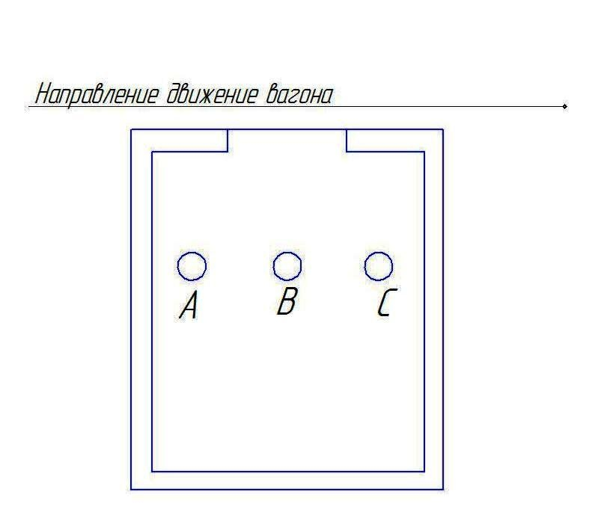
Рисунок 1.
Стрелка, которая обозначает движение вагона - это течение времени. Помещение вагона это наша вселенная. Согласно последним научным представления, координаты объекта в пространстве никак не влияют на ход времени. И невозможно наблюдать ни прошлое, ни будущее. Нам дано наблюдать только настоящее. Пространство вокруг вагона на данном рисунке представляет собой время – как некое измерение, в котором существуют объекты.
Теперь представим, что появляется объект «А», что представлено на рисунке 2. В данной ситуации под объектом «А» подразумевается событие происходящие в нашей видимой вселенной.
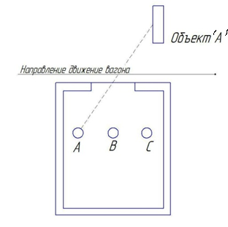
Рисунок 2.
Наблюдатель /А/ наблюдает объект «А». Для него наблюдение объекта «А» является настоящим временем. Соответственно наблюдатели/В/ и /С/ не видят объект «А». Если наблюдатель/А/ сообщит им об объекте «А», то они в силу своих пространственных координат физически не могут его наблюдать, и поэтому информация наблюдателя /А/ не представляет для них ценности. И они не могут вообще ее понять и воспринять, так как объект/А/ для них просто не существует. Получается, что только для наблюдателя «А» объект «А» - это настоящее, а для наблюдателей/В/ и /С/ объект «А» - это будущее.
По ходу движения картина меняется, как представлено на рисунке 3.
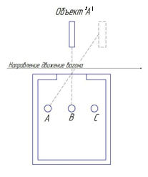
Рисунок 3.
На рисунке 3 показано как в движении наблюдатель/В/ видит объект «А». Теперь для него наблюдение объекта «А» является настоящим. Наблюдатель /С/ не видит объект «А». И его не видит уже наблюдатель/А/ так по ходу движения произошло перемещение. Тут следует обратить внимание, что объект «А» остался на месте. Переместились наблюдатели /А/, /В/ и /С/. Для наблюдателя /А/ объект «А» остался в прошлом, для наблюдателя /В/ объект «А» - это настоящее. А для наблюдателя/С/ - объект «А» все еще не существует. Если наблюдатели /А/ и /В/ будут осуждать объект «А» то один будет говорить о нем ка ко настоящем, а второй как о прошедшем.

Дальше походу движения картина изменяется, как представлено на Рисунке 4.
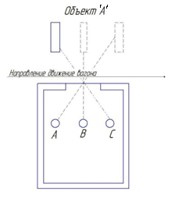
Рисунок 4
Теперь объект «А» для наблюдателя /С/ - это настоящее. Для наблюдателей/А/ и /В/ объект «А» остался в прошлом.
Рассмотрим на данном примере условие, когда наблюдатели /А/, /В/ и /С/ не двигаются, как представлено на рисунок 5.
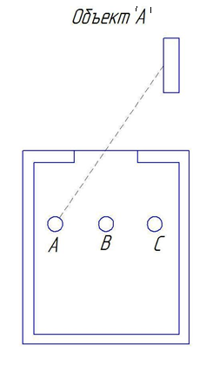
Рисунок 5.
Тут мы можем наблюдать следующую картину. Как говорились выше наблюдатели/А/, /В/ и /С/ находятся в купе поезда. Предположим, что купе поезда – это наша вселенная. А объект «А» находится в некоем измерении, которое мы называем время. В таком случае согласно рисунку 5 объект «А», может только наблюдать наблюдатель/А/. Для наблюдателей /В/ и /С/ объект «А» как бы не существует. И независимо от того, наблюдают ли наблюдатели/В/ и /С/ объект «А» или нет, он существует. Если есть обмен информации между наблюдателями, то наблюдателю/А/ тяжело убедить остальных наблюдателей о существовании объекта «А».
Для того, чтобы наблюдателям/В/ и /С/ увидеть объект «А», им необходимо изменить свои координаты. Наблюдателям /В/ и /С/ необходимо принять координаты наблюдателя /А/.
В масштабах нашей вселенной, мы как наблюдатели занимаем определенные пространственные координаты. И соответственно мы можем наблюдать только определенную часть временного пространства. Для того, чтобы наблюдать иное временное пространство, необходимо изменить наши пространственные координаты.
Но тут возникает следующая ситуация. Определить изменение наблюдаемого временного пространства можно только при условии, что существует связь между различными местами наблюдения, что можно представить с помощью рисунка 6.
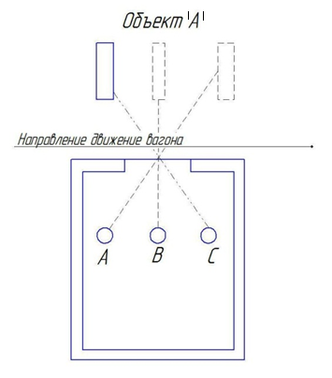
Рисунок 6
Если существует связь между наблюдателями /А/, /В/ и /С/, то можно выявить, что наблюдаемая картина изменяется в связи с изменением координат. Если рассматривать наблюдателей по отдельности, то такое изменение не выявится. Каждый наблюдатель наблюдает в зависимости от своих пространственных координат доступный только ему сектор временного пространства. Но независимо от пространственных координат наблюдаемый объект существует. На данных примерах показано в масштабах нашей вселенной, как пространственные координаты могут влиять на время. В данной теории время рассматривается как некое независимое от нашей вселенной пространство. Некое временное измерение, в котором существует все одновременно. И зависимости от пространственных координат мы наблюдаем определенный сектор данного измерения. Это объясняет такие аномалии как хрономираж.
Хрономира́ж, или — преломление времени — редкое оптическое аномальное явление, проявляемое в повторении ситуаций прошлого (а возможно и предполагаемого будущего) времени определённого пространства аномальных зон.
Так как все объекты существуют во временном измерении, при определенных условиях наблюдатели в нашей вселенной могут наблюдать некоторые секторы временного пространства. Следует отметить, что хрономиражи наблюдаются только в определенных условиях и в определенных местах, в так называемых аномальных местах. Сущность таких мест еще не изучена. И возможно в будущем, когда данные аномальные зоны будут изучены. Мы сможем искусственно создавать условия, когда сможем наблюдать определенные секторы временного пространства.
Как говорилась выше в рассматриваемом примере, вагон условно символизирует нашу вселенную. А окружающие пространство вокруг вагона - это временное измерение, как было представлено выше в зависимости от пространственных координат. Существует возможность наблюдать определенный сектор временного измерения. Выше было рассмотрено два варианта, сдвижением и без движения, как можно представить с помощью рисунка 7.
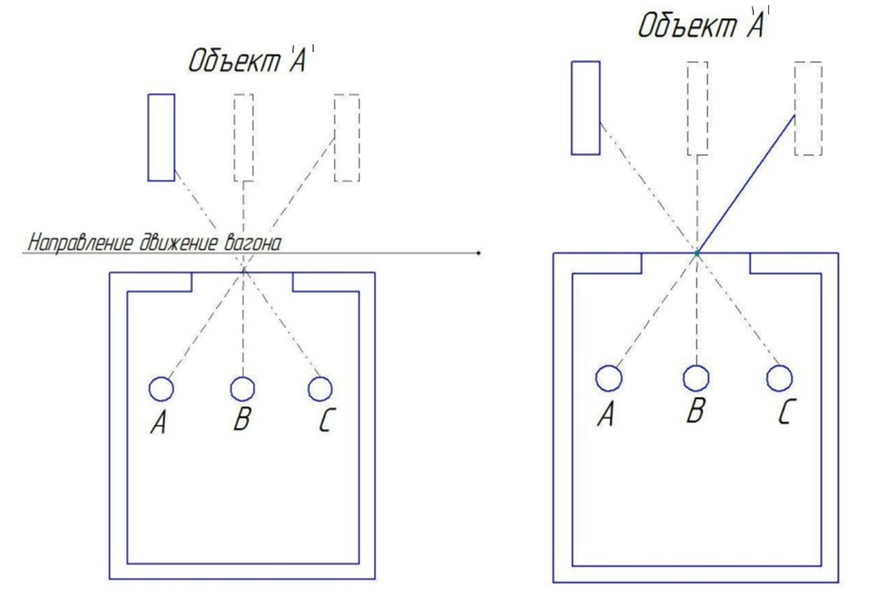
Рисунок 7
В варианте с движением предполагается, что наша вселенная движется относительно временного измерения. В варианте без движения соответственно наша вселенная не движется относительно временного измерения. В обоих случаях наблюдается зависимость пространственных координат от сектора наблюдения временного измерения. В нашей вселенной мы наблюдаем определенный порядок времени от прошлого в будущее, через настоящие. На основе этого можно предположить; что все-таки наша вселенная движется относительно временного пространства. И соответственно если бы мы имели возможность изменить свои пространственные координаты в масштабах нашей вселенной, то мы могли бы наблюдать соответственно картину мироздания прошлого или будущего.
Рассмотрим в данной теории еще один интересный момент. Как было сказано выше, в зависимости от пространственных координат, наблюдатели могут наблюдать объект, который относительно остальных наблюдателей (в зависимости от их пространственных координат) находится в прошлом, будущем или настоящем.
Изменяя пространственные координаты наблюдателя, мы можем попасть в точку «D», как представлено на рисунке 8.
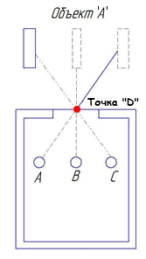
Рисунок 8
Как видно из рисунка 8, уникальность данной точки заключается в том, что, находясь в ней, наблюдатель может одновременно наблюдать прошлое, будущее и настоящее. Исходя из предположения наличия в нашей вселенной данной точки, предполагается, что она находится на условном краю вселенной. В условиях того, что вселенная постоянно расширяется, точка «D» не статична. Данная точка постоянно меняет свои координаты. В данном случае временное измерение представляется некое информационной «сферой», в которой одновременно существует, прошлое, настоящее и будущее, хотя таких понятий во временном измерении не существует. Все зависит от пространственных координат наблюдения и наличия обмена информацией между наблюдателями с разными пространственными координатами.
Временное измерение существует во взаимодействии с нашей вселенной, и представляет собой проекцию на наш мир в зависимости от пространственных координат наблюдения. Возможно, в будущем, когда мы сможем перемещаться на значительные расстояния в нашей вселенной, и поддерживать связь с нашей родной планетой, мы сможем наглядно увидеть зависимость пространственных координат от наблюдаемой проекции временного измерения.

Ласько Александр Игоревич
Инженер ПАО «Энергоспецмонтаж»
E-mail: alexlasko81@gmail.com

